社区教育工作简报
第一期
（总第3期）

南充广播电视大学 2015年05月05日
【理论前沿】
学习型社会的建设路径

一、“学习型社会”的提出及涵义
这个词最早出现于1968年，是由罗勃特 哈钦斯提出来的。1972年5月，联合国教科文组织发布《学会生存 教育世界的今天和明天》报告书，对这个概念作了具体论述。我国于上世纪80年代引进了这一概念，并于2001年5月，在国家层面上首次明确提出了创建学习型社会。作为奋斗目标和战略任务，“学习型社会”先后写入了党的十六、十七、十八大报告和国家中长期《教育规划纲要》。
“学习型社会”的涵义主要有四点：第一，它以人为本，以全体社会成员为服务中心；第二，它以满足和实现人的全面发展的需求为根本目的；第三，终身教育体系、终身学习服务体系和学习型组织是它的构建基础；第四，形成全民学习、终身学习的社会文化是它的基本特征。“人人愿学，时时可学，处处能学”是人们对学习型社会的通俗理解。
二、“学习型社会”的建设路径
(一）积极创建各类学习型组织。主要有学习型家庭、学习型单位（机关）、学习型政府、学习型社区、学习型城市、学习型政党等等。
(二）科学构建终身教育体系。重点是搭建教育“超市”，满足社会各类成员多方面、个性化学习需求；建好教育“立交桥”，通过“学分银行”，打破各种教育形态彼此障碍，在学历教育与非学历教育之间，有组织的集中学习培训与个人自主的学习训练之间，学历教育证书与职业资格证书之间，以及普教与职教之间，建立起学分（成果）相互积累、认定和交换的制度。
(三）加快建设配套服务体系。通过加强规划、倾斜投入、奖励扶持等方法，加快建设面向社会全体成员的、开放的、公共学习平台，不断丰富学习资源。
(四)大力培育崇尚学习的社会文化。在学习型社会，“活到老，学到老”不仅成为一种社会时尚，成为公民的法定权利和义务，学习行为更是巳经内化为贯穿公民生命全过程的自觉意识和生活需求，成为社会的基本存在状态和运行模式。
(五）不断强化法规政策的保障作用。加快立法进程，制定终身教育或终身学习的《促进法》，从指导思想、领导体制、实施主体、教学内容、保障措施、监督奖惩等方面，对终身教育（学习）的责任主体、部门职责、经费投入、队伍建设、资源整合、保障手段等进行规范与明确。
【经验交流】
青羊区社区教育学院开展社区教育的
实践与探索
早在1987年，成都市青羊区就开始了社区教育工作的实践。二十多年来，在区委、区政府的统筹指导下，在“青羊区学习型城市建设指导委员会”、“青羊区社区教育委员会”和区教育局的直接领导下，社区教育学院本着“立足社区，服务社区”的办学理念，逐步确立了自己在社区教育中的“四主体”地位，即：社区教育三级网络体系的制度性主体、社区教育的业务管理主体、社区教育内涵发展的引领主体、社区教育决策咨询的责任主体。
青羊社区学院作为区政府主办的区级社区教育办学实体，从区域统筹推进社区教育发展的角度，充分发挥“四主体”作用，积极向党委、政府建言献策，推动了政府层面的社区教育顶层设计和机制建设。学院先后负责起草和制定了青羊区社区教育《“十一五”发展规划》、《“十二五”发展规划》、《三年行动计划》等纲领性文件，逐步形成了“区委领导、人大监督、政府统筹、政协支持、教育指导、街乡主体、单位配合、群众参与、资源共享、整体发展”社区教育的40字工作方针。
经过二十多年艰辛的探索实践、完善提升，青羊区现在基本形成了社区教育“区学院 街乡学校 居委会工作站”的体系网络和运作格局，社区教育呈现出广覆盖、分层次、立体化，统筹推进、协调发展的良好态势。
依托比较完善的办学体系和运行机制，近年来，青羊社区教育学院先后策划和实施了“青羊学习月”、学校“五进社区”、“全民终身学习活动周”、“青羊社会大课堂”、“文明城市创建”、“家长学校”等一系列重大的社区教育活动，给党委政府、社会各界交上了“社区教育大有作为”的答卷。
【活动集萃】
南充电大举办社区专题讲座
4月28日上午，南充电大花园坝社区教育学习中心举办“尊爱生命，避险自救”专题讲座。南充电大办公室主主任唐伦借助PPT演播方式，向40多位社区干部和居民讲解了道路交通事故、火灾、地震发生时如何避险自救的方式方法。
同日，该社区教育学习中心还对20多位社区干部和居民进行了电脑操作培训。
省电大社区教育处向斌处长和丁倩梅老师对活动进行了现场指导，对南充电大的社区教育工作进行了调研。
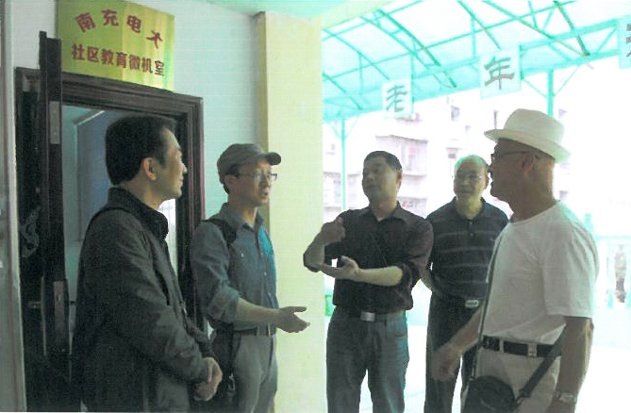
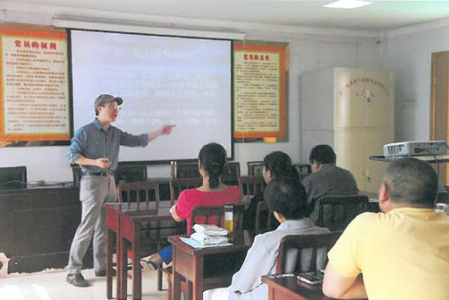
图为南充电大唐伦
老师在进行专题讲座

图为省电大社区教育处向斌处长（左一）与花园坝社区领导、居民、南充电大老师交流社区教育工作。

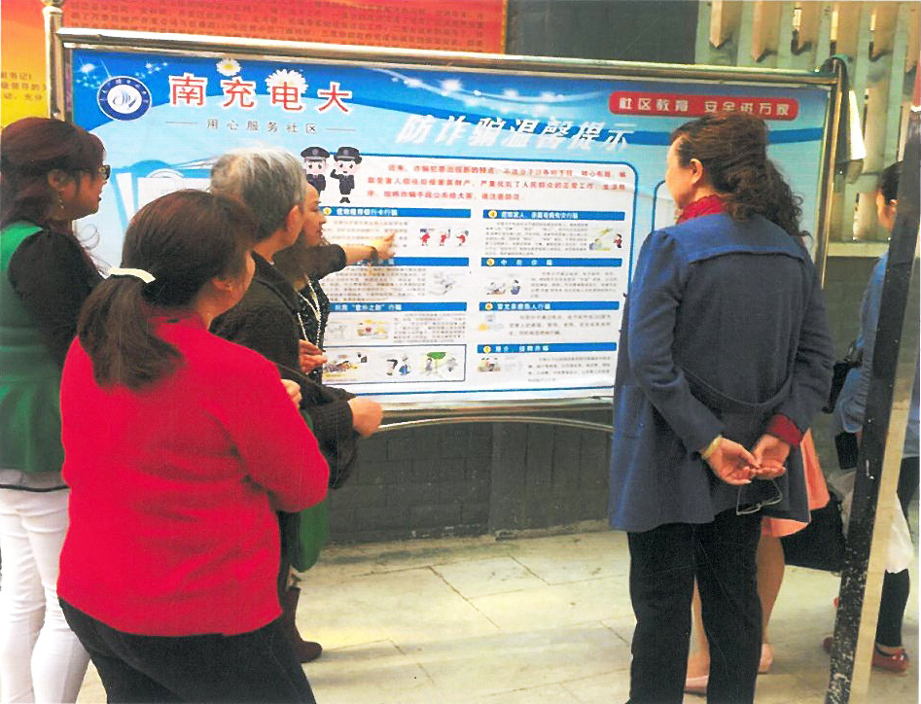
▲图为花园坝社区居民在南充电大社区教育“防诈骗温馨提示”宣传展板前学习。

【信息反馈】
电大唐老师“珍爱生命，避险自救”讲座内容贴近生活，讲得生动有趣，大家很喜欢。希望以后多些类似的讲座。
———社区居民
为满足社区居民的需求，南充电大于4月底为花园坝社区教育微机室20台电脑配置了耳机，并决定从5月份开始，每个月开展两次社区干部与居民电脑操作培训。

————南充电大中专部

报送：四川电大社区教育处，南充市教育局，区委宣传部、和平路街道办
事处、花园坝社区、南充电大各领导、处室
(共印30份)

